

**Spolek KČT Náchod**

**pořádá poslední výšlap 2024 v sobotu 28. prosince**

**Machovská Lhota-Lidmanovi**

**Odjezd:** vlakem v 8.00 z Náchoda do Police n.Metují

**Trasa pěšky:** nádraží ČD Police n.M.-Mýto-Machov-Machovská Lhota

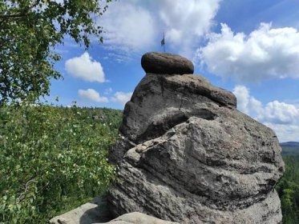

K obědu je objednán řízek s bramborovým salátem a sladká tečka s kávou po obědě-platí si každý sám.

**Autobusy zpět** do Náchoda z Machovslé Lhoty v 13.19 hod. nebo v 15.19 hod. s přestupem Na Mýtě na autobus nebo na žel. st. Police n.M. na vlak.

Na Vaši účast se těší Rohulánovi.

**Prosíme o potvrzení Vaší účasti do neděle 15.prosince (včetně) na telefon 775070476 nebo e-mail m.rohulka@gmail.com.**